Уступи дорогу

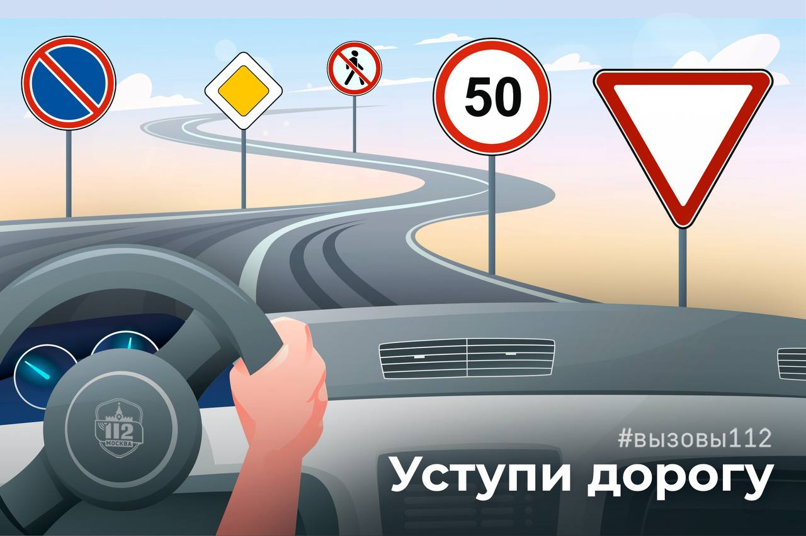

Знаки дорожного движения – основа безопасности на дороге. Они подсказывают пешеходам и водителям, где можно двигаться, поворачивать или переходить проезжую часть.
Но, к сожалению, не все понимают их важность. Кто-то всецело полагается на навигатор, а кто-то и вовсе не придает им никакого значения. Но такое пренебрежение часто приводит к серьёзным последствиям и звонку по номеру «112»:
«Здравствуйте, у нас ДТП. Я не заметила знак «Уступи дорогу». Грузовик приехал мне в бок, – сообщила девушка. – Нет, скорая не нужна», – ответила она на вопрос оператора о необходимости медицинской помощи.
«Добрый вечер. Под знаком «Остановка запрещена» стоит газель и перекрывает обзор двух полос, из-за этого я попал в аварию».
Ежедневно операторы Службы 112 Москвы принимают десятки подобных вызовов. За каждым – тревога, стресс, иногда боль и слёзы, которых можно было избежать, если бы все участники движения были внимательнее.
Дорожные знаки – не формальность. Это язык безопасности, который помогает всем понимать друг друга на дороге. Один взгляд на знак способен предотвратить аварию, сохранить здоровье и уберечь от беды.
! Не пренебрегайте правилами:
- периодически повторяйте их
- следите за изменениями
- будьте внимательны за рулём и на пешеходных переходах.
Безопасность на дороге начинается с каждого из нас. Счастливого пути!

